LÝ TỰ TRỌNG- NGƯỜI ĐOÀN VIÊN ĐẦU TIÊN CỦA ĐOÀN THANH NIÊN CỘNG SẢN
Viết về tinh thần quả cảm và sự hy sinh quên mình của người anh hùng Lý Tự Trọng, Chủ tịch Hồ Chí Minh từng nói: “Người Đoàn viên đầu tiên của Đoàn thanh niên Cộng sản nước ta, cũng là người cộng sản oanh liệt đã đấu tranh đến hơi thở cuối cùng cho Đảng, cho sự nghiệp cách mạng” (trích Hồ Chí Minh toàn tập). Trong suốt cuộc đời mình, Lý Tự Trọng đã không ngừng tận tâm, tận hiến và tận trung với con đường cách mạng. Sự hy sinh của anh là ngọn lửa thổi bùng tinh thần yêu nước trong trái tim của biết bao thế hệ mai sau.
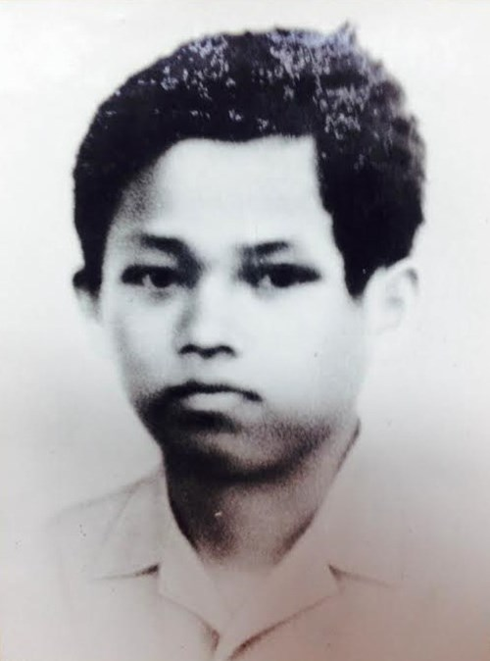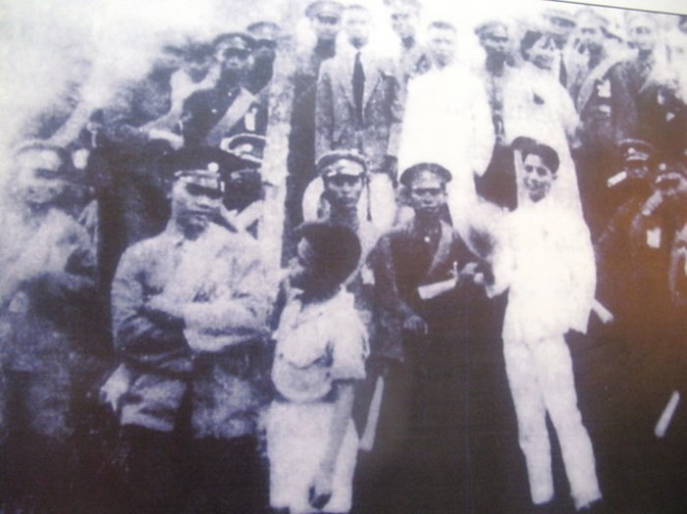

Ngày 8 tháng 2 năm 1931, trong buổi mít tinh kỷ niệm một năm cuộc khởi nghĩa Yên Bái tổ chức tại Sài Gòn, Lý Tự Trọng đã bắn chết viên mật thám Le Grand để bảo vệ diễn giả Phan Bôi đang diễn thuyết tại quảng trường Lareni. Thế nhưng sau đó anh đã không thoát khỏi sự vây hãm của kẻ thù và bị chúng bắt giữ. Thực dân Pháp đã dùng mọi cực hình man rợ để hành hạ tra tấn anh.Tuy nhiên, tất cả đều vô dụng với người thanh niên 17 tuổi “mình đồng da sắt” ấy: Anh không hề hé răng bất kì một thông tin nào. Trong phóng sự “Ðông Dương cấp cứu”, nữ nhà báo Pháp André Violis, người từng gặp “Trọng con”, miêu tả: “Tôi đã trông thấy anh ta mặt đẫm mồ hôi, hai mắt rũ xuống, máu ứ ra mồm, ra tai. Vậy mà vẫn một mực không nói nửa lời. Thật can đảm lạ lùng. Trang thiếu niên ấy mới anh hùng làm sao!”

Nỗ lực bất thành, chính quyền thực dân Pháp ở Đông Dương quyết định đưa Lý Tự Trọng ra xét xử. Đây là lần đầu tiên mà chính quyền thực dân mở phiên tòa đại hình để xử một người cộng sản chưa thành niên. Đứng trước cái chết, Lý Tự Trọng không hề run sợ, anh đã chủ động biến phiên tòa của đế quốc thành một diễn đàn của người chiến sĩ cộng sản. Khi luật sư bào chữa xin bọn thực dân “Mở lượng khoan hồng” vì Lý Tự Trọng chưa đến tuổi trưởng thành, “Hành động thiếu suy nghĩ”, anh đã gạt phắt và dõng dạc nói: “Tôi hành động có suy nghĩ, tôi hiểu việc tôi làm, tôi làm vì mục đích cách mạng. Tôi chưa đến tuổi trưởng thành thật, nhưng tôi đã đủ trí khôn để hiểu con đường của thanh niên chỉ là con đường cách mạng, không thể có con đường nào khác”. Khi bộ trưởng thuộc địa Pháp trực tiếp gặp Lý Tự Trọng và thốt ra những giọng điệu nhân đạo sặc mùi thực dân: “Tuổi thanh niên ngông cuồng, nước Pháp sẵn sàng tha thứ cho anh. Đối với những người thông minh chính phủ bao giờ cũng nâng đỡ chỉ cần anh thật thà hối cải. Nếu muốn anh có thể sang Pháp học để trở về giúp đất nước, tha hồ quyền cao chức trọng, vợ đẹp con khôn, ăn mặc sung sướng”. Đáp lại giọng giả nhân giả nghĩa đó của Bộ trưởng thuộc địa Pháp, Lý Tự Trọng đã dõng dạc quát vào mặt hắn: “Ta sinh ra không phải để ăn thứ cơm ấy”.

Trong những ngày cuối cùng ở xà lim án chém, Lý Tự Trọng vẫn lạc quan yêu đời, tin tưởng vào sự thắng lợi của cách mạng. Mặc dầu bị xiềng xích nhưng hàng ngày anh vẫn tập thể dục, đọc Truyện Kiều, động viên các bạn trẻ nêu cao ý chí cách mạng. Thực dân Pháp đã không dám xử công khai Lý Tự Trọng. Lợi dụng lúc nửa đêm về sáng ngày 21 tháng 11 năm 1931, chúng đã hèn hạ dựng máy chém ở ngay khám lớn Sài Gòn hòng giết anh trong im lặng; nhưng tấm gương đấu tranh kiên cường anh dũng và những tiếng hô của anh: “Đả đảo thực dân Pháp”, “Đảng cộng sản Đông Dương muôn năm”, “Cách mạng Việt Nam thành công muôn năm” đã cổ vũ mạnh mẽ, tạo một làn sóng căm phẫn phản đối tội ác của thực dân Pháp đối với tù nhân trong khám lớn Sài Gòn. Lý Tự Trọng đã hiên ngang bước lên máy chém, hát vang bài Quốc tế ca.

Bà Angđơrê Viôlít đã viết về giờ phút cuối cùng của Lý Tự Trọng: “Ngày 21.11.1931 thì Huy (tức là Trọng) bị đem xử tử. Sài Gòn hết sức xúc động. Hôm ấy phải ra lệnh thiết quân luật. Từ khám lớn vang ra ngoài đường phố, tiếng la hét phản đối thực dân của tù chính trị. Tiếng thét từ lồng ngực và từ trái tim của họ đã đi theo Huy ra trường chém khiến đội quân thi hành án lúc đó phải điều quân đội và lính cứu hỏa để phun nước đàn áp. Trước máy chém, Huy định diễn thuyết, song hai tên sen đầm nhảy xô đến không cho anh nói. Người ta chỉ nghe thấy tiếng anh kêu ‘Việt Nam! Việt Nam!”.

Chính tinh thần cách mạng bất khuất ấy của Lý Tự Trọng đã làm cho kẻ thù vô cùng khiếp sợ, sự anh dũng hy sinh của anh đã động viên cổ vũ mạnh mẽ phong trào cách mạng trong cả nước lúc bấy giờ. Dù ngã xuống khi tuổi đời còn rất trẻ, nhưng Lý Tự Trọng đã để lại cho các thế hệ thanh niên Việt Nam một di sản quý giá, đó chính là lòng yêu nước, tinh thần dũng cảm và nhiệt huyết tuổi trẻ. Kể từ đó, tên anh đã đi vào lịch sử, trở thành tấm gương sáng chói cho lớp lớp thanh niên Việt Nam sau này học tập và noi gương.

Sưu tầm
Vũ Thị Thùy Dung

